Bienvenue à la Truffière
didactique de Bonvillars

Bienvenue dans la truffière didactique de Bonvillars.
Notre souhait est de vous faire partager et de vous transmettre notre passion pour ce mystérieux champignon qu’est la truffe.

22 panneaux didactiques vous feront découvrir tout ce que vous avez toujours voulu savoir sur les truffes, sans jamais avoir osé le demander

Alors, maintenant, entrez dans ce monde mystérieux.

Cette réalisation a été rendue possible grâce au soutien de : la commune de Bonvillars qui a mis à disposition le terrain
Les Compagnons de la truffe Vaudoise La Loterie Romande
ainsi que tous ceux qui ont oeuvré dans l’ombre et sans qui rien n’aurait été possible QR code et autres infos à mettre.

1

La truffe et son histoire
Depuis l’Egypte ancienne, les hommes se passionnent pour la truffe..

L'auteur le plus ancien serait Théophraste (372-287 av. J.-C.) qui expliquait ainsi l'origine des truffes : "végétaux engendrés par les pluies d'automne accompagnées de coups de tonnerre". La truffe figurait en bonne place sur les tables de Lucullus.

L’Inquisition prétendit que la truffe était aussi noire que l’âme d’un damné. Les brûlés étaient considérés comme des zones maudites, des ronds de sorcière... formés par la bave de Satan.

Elle aurait des propriétés aphrodisiaques.
«La truffe réveille des souvenirs érotiques et gourmands chez le sexe portant jupe et des souvenirs gourmands et érotiques chez le sexe portant barbe.» Brillat-Savarin (1755-1826)

« Vous avez interrogé les savants, leur demandant ce qu’était ce tubercule, et après deux mille ans de discussion les savants vous ont répondu comme au premier jour, « nous ne savons pas. » Vous avez interrogé la truffe
elle-même et la truffe vous a répondu « mangez-moi …! » A. Dumas

Sachez encore qu’en Vaudois, la pomme de terre s’appelle la trufyé, preuve qu’elle était consommée bien avant que les patates nous soient amenées d’Amérique.

Ajouter PHOTO (ancienne

2

La Truffière didactique
Notre association a inauguré le 23 octobre 2020, la première truffière didactique de Suisse. Les « Compagnons de la Truffe Vaudoise », ont participé très activement à cette réalisation.
Toutes les variétés de truffes comestibles européennes y sont présentes, ainsi que les espèces principales d’arbres mycorhizables.
Les différentes techniques culturales y sont démontrées, ainsi que les techniques de tailles permettant une meilleure production trufficole.
Ce magnifique terrain présente d’excellentes caractéristiques pédologiques pour la trufficulture et ce projet s’intègre parfaitement au paysage viticole.

Ajouter PHOTO (photo aerienne drône truffière)

3

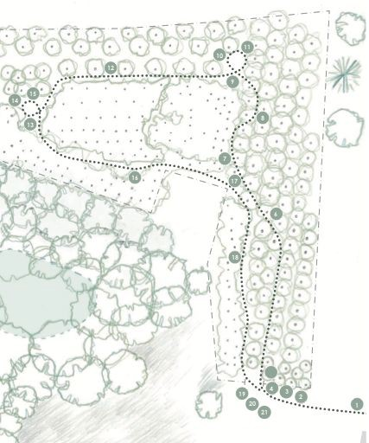
Plan Truffière didactique
- Présentation
- Histoire
- La truffière
- Plan
- Trufficulture Techniques Tuber aestivum
- Présentation des truffes Tuber melanosporum
- Les arbres hôtes
- Sol et climat
- Biologie de la truffe
- Production
- Récolte
- Tuber uncinatum Recherche GIVT
- Tuber magnatum pico
- Tuber borchii
- Gastronomie
- Achat et qualité
- Tuber brumale
- Tuber mésentérique
- Tourisme
- Offre touristique
- Marché aux truffes
- Association APRTS
- Compagnon Truffe Vaudoise

4

Trufficulture

La trufficulture est l’art de cultiver la truffe.
Les arbres truffiers et leurs mycéliums demandent des soins méticuleux afin de créer les conditions optimales pour leur production.

Condition et Plantation
Antécédent cultural : les vergers, prairies extensives et les jachères sont favorables en raison de l’absence de résidu phytosanitaire.
- Les vignes et champs cultivés aussi, mais il est préférable de laisser la surface se régénérer !
Le sol doit être calcaire avec un PH de minimum 7, la densité de plantation variera entre 250 à 1000 plants mycorhizés par hectare selon la variété de truffe et la technique culturale choisie.

Entretien et production
Il faut entretenir son sol et tailler les arbres afin de maintenir l’ensoleillement et le développement racinaire désiré. Il est important de réensemencer les zones de production autour des arbres.
Le désherbage, la taille, le fauchage, la lutte contre les attaques de campagnols, seront vos occupations tout au long de l’année et vous permettront d’obtenir de bons rendements

Aucun produit chimique et autres désherbants n’est utilisé en trufficulture, ce qui en fait un produit biologique, sain et local.

Le GIVT est l’organe qui rassemble les trufficulteurs dans le canton de Vaud.

5

5a. Technique de culture

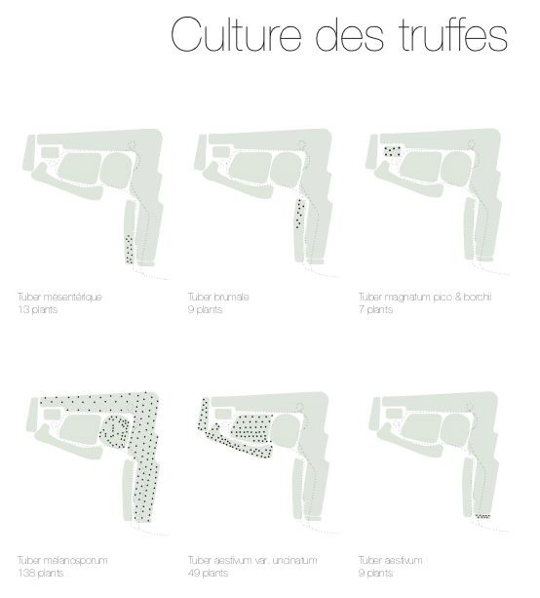
Variétés de mycélium :
- aestivum
- melanosporum
- magnatum Pico
- uncinatum
- brumale
- mésentérique

Les techniques de culture :
- Classique en ligne
- Technique Angelozzi
- Technique Houet
- Technique Bonzai
- Classique aléatoire
- Zone semi-sauvage

6

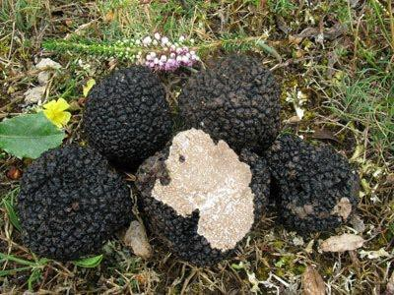
5 b. Tuber aestivum
Goût : noisette et sous-bois
Odeur : un parfum léger, rappelant l’humus et le champignon de Paris.
Gleba : ferme et blanche légèrement striée
Couleur : blanche, puis crème à maturité.
Forme : La truffe d’été est très souvent ronde
Péridium : Noir, prismes larges et bien marqués
Histoire :
Tuber aestivum est décrite par Chattin en 1831
photo
Nom commun :
Truffe d’été, truffe de la St-Jean, la Scorzone

Comestibilité : Bonne à maturité, à consommer crue de préférence. Délicieuse en crème glacée ou autre préparation sucrée.
Habitat : Ensoleillement important comme le long des lisières, végétation peu dense, brûlés marqués
Hôtes : chêne, hêtre, charme et noisetier principalement
Maturité : juin à août
Anecdote: cette truffe, longtemps oubliée, retrouve ses lettres de noblesse actuellement.

7

Présentation d’une truffe

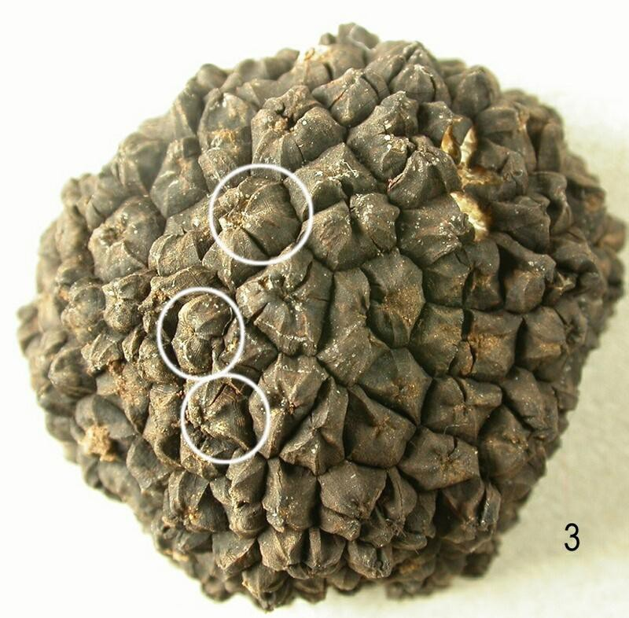
Le péridium:
Enveloppe de protection extérieure de la truffe, on peut l’appeler “la peau”.
Blanc, crème, brun, jaune, rouge, violet, noir, sa couleur varie selon les espèces.
Il peut être adhérent ou se détacher facilement. Il se compose de prismes plus ou moins gros. Il peut être lisse chez certaines variétés.

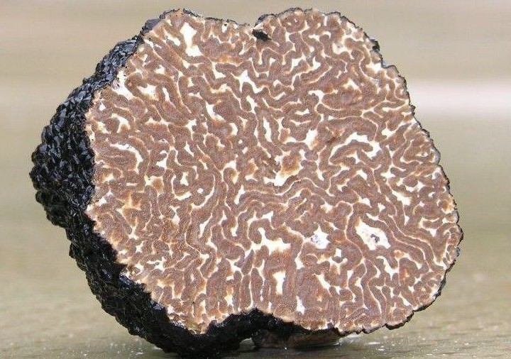
La gléba:
Masse interne de la truffe. Elle prend des teintes propres à son espèce au fur et à mesure de sa maturité.
Elle se compose de deux organes distincts.
Les veines foncées sont l’organe de reproduction, elles se composent des spores qui sont les “graines”.
C’est la maturité des spores qui influence sa couleur. Les veines blanches, dites stériles, sont l’organe respiratoire, de régulation et d’assimilation.

8

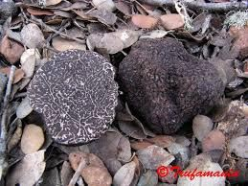
6a. Tuber melanosporum
photo
Nom commun :
la périgourdine, le diamant noir, la mélano ou la rabasse

Histoire : c’est à partir de la renaissance que la mélano devient la truffe de référence et Briant-Savarin la baptise “diamant noir”
Forme : de forme ronde et régulière en trufficulture
Péridium : noir avec des prismes relativement peu proéminents
Gleba : noire à maturité et avec reflet rouge et gris si immature
Couleur : le veinage blanc sur noir est fin et serré
Goût : seule truffe qui est une référence de goût (arôme)
Odeur : typique et non qualifiable ce qui en fait la référence
Comestibilité : c’est un excellent comestible
Habitat : ensoleillé et chaud, parcs, forêts claires, arbres isolés.
Hôtes : sous tous les arbres mycorhizés offrant les conditions ci-dessus.
Maturité : décembre à mars
Anecdote: la plus cultivée dans le monde, de l’Europe à l’Australie en passant par la Chine...

9

Les arbres
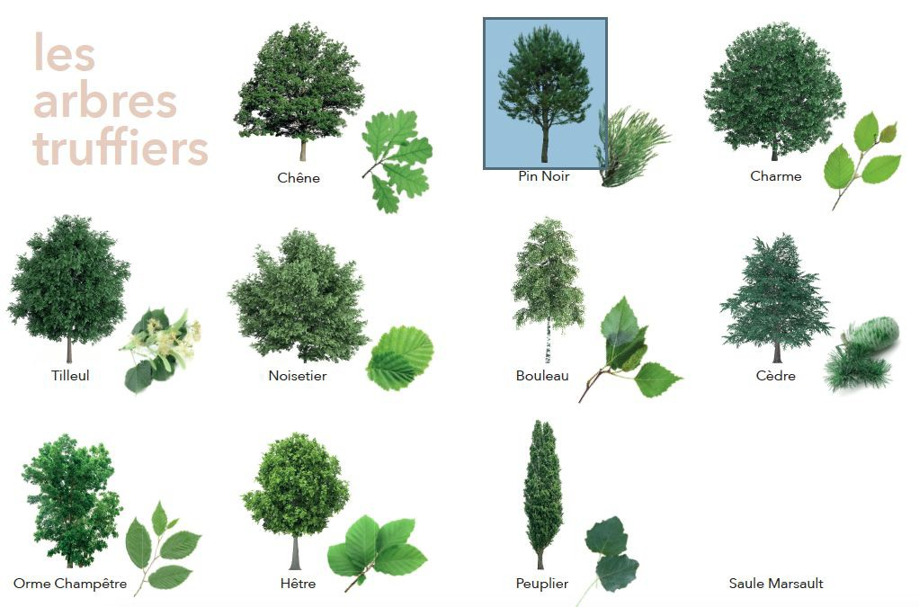
Principales espèces d’arbres qui vivent de manière symbiotique avec les truffes

7a. Les arbres
S’ils sont des arbres hôtes, c’est qu’au cours de leur évolution, ils ont décidé de faire un pacte avec les truffes afin que leurs échanges leurs soient favorables.

À l’état sauvage, les arbres devront avoir atteint leur âge adulte avant que les mycéliums puissent produire des truffes.

Les arbres porteurs de truffes peuvent se rencontrer à n’importe quelle altitude, soit plus de 1000 m, en terrain propice. La différence porte principalement sur les caractéristiques des sols, leur exposition et les précipitations.

Il faut savoir que ces arbres peuvent abriter d’autres espèces de champignons comestibles.

Retenez que les frênes, les érables et les merisiers ne peuvent pas porter de truffes.

11

Sol et climat

Les sols et leurs compositions:
La caractéristique des sols favorables à la truffe est principalement le PH et leur teneur en calcaire actif.
La composition pédologique des sols à truffe est relativement large. Elle va des terres brunes profondes aux sols rocailleux peu profonds et séchards, des côtes exposées au sud aux faces nord fraîches et humides. C’est justement ce qui va sélectionner les variétés de mycéliums.

Evolution liée au changement climatique

Les conditions climatiques sont en pleine évolution. Les conséquences en sont une augmentation de l’aire de répartition des truffes aimant le chaud. Cela implique que les régions, autrefois propices, sont confrontées à des difficultés liées à l’apport d’eau, qui devient la grande problématique de la trufficulture et de la production sauvage.
Toutefois, dans nos régions, c’est un avantage. Nous pourrions devenir les meilleures régions de production dans les années à venir, mais ce sont les surfaces de plantations qui ne pourront jamais concurrencer les espaces de nos pays voisins.
PHOTO TERUEL SEC ET ROUGE ET PHOTO TRUFFIèRE SUISSE.

12

Biologie de la truffe
Ce sont des tubérales, de la famille des ascomycètes, vivant sous terres (hypogées), ectomycorhiziens (qui forment un manchon sur les racines), donc symbiotiques et hétérothalliques, qui ont deux polarités, mâle et femelle.

Le Thale :
C’est l’ensemble d’un champignon, comme être vivant, qui s’appelle le “thale”. Ce sont les racines, nommées hyphes, qui vont former au cours de leur développement, un système de colonisation, de fructification et d’ échange.

L’hyphe :
L’hyphe, naît d’une spore ou peu se développer à partir d’un segment isolé dans le sol.
Il est mâle ou femelle et de types différenciés. L’ensemble de son réseau, dit mycélien, représente le corps végétatif du champignon.
Dans le sol qu’il colonise, il recherche les éléments minéraux qui serviront à sa croissance et à celle de l’arbre hôte. Ces éléments seront échangés via les manchons mycorhiziens, qui entourent les jeunes racines de l’arbre, contre du carbone et des sucres élaborés dans les feuilles de l’arbre.
Son autre fonction est de préparer la reproduction sexuée, c’est à dire les fruits, les truffes!
Pour produire une truffette, le primordium, il faut que deux hyphes femelle et mâle, se rencontrent, chacun d’une polarité différente.

13

9a. Biologie de la truffe

Le Primordium :
Les deux hyphes vont former un “noeud” qui pourra donner une truffe. il faut savoir que les hyphes vont fabriquer une grande quantité de primordium, mais que seul, quelques uns, auront la chance d’arriver à maturité.

Les asques et les spores :
Il faut qu’une truffe arrive à maturité pour qu’elle joue son rôle de propagation de l’espèce.
En effet, les spores dont la maturité détermine la couleur de la chair de la truffe, sont contenues dans un petit sac de chitine, appelé “asque”. Ce qui donne le nom à sa famille, “les ascomycètes”.

Le Cycle...
A partir de là, tous les êtres vivants qui consomment les truffes, les disséminent dans l’environnement via leurs excréments. La pluie, qui lessive les sols, participe elle aussi à la propagation des asques et de leurs spores.
Les spores ainsi dispersées trouveront dans des terrains favorables les conditions nécessaires à leur germination.

… est bouclé !

14

Production

Toutes variétés de truffes confondues :
Dans le monde :
- L’Espagne, l’Italie, la France, tout comme la Hongrie, la Roumanie et les pays des Balkans, produisent l’essentiel des truffes d’europe. Estimée à 400 tonnes, 50 % étant exporté au Japon, Chine, Etats-Unis et en Russie essentiellement.

- L'Australie et la Nouvelle-Zélande deviennent de gros producteurs, mais leur production se faisant dans l'hémisphère sud, elle ne perturbe pas encore la production européenne.
- La production mondiale est loin de pouvoir satisfaire la demande qui est en constante augmentation.

En suisse :
- La truffe peut se récolter dans la plupart des régions suisses situées dans des zones calcaires.
- Récolte sauvage : environ 1000 caveurs en Suisse pour un total de plusieurs tonnes de truffes sauvages.
- Récolte en truffière : environ 100 hectares de truffières plantées jusqu’à fin 2019, en partie en production. Pour 1 tonne produite actuellement, on devrait atteindre 10 tonnes d’ici 2030.

15

La recherche des truffes s’appelle le cavage. Vous avez 3 méthodes classiques pour le cavage :
- La

  - Le cochon, beaucoup moins maniable que le chien, il saura toutefois trouver toutes les truffes qu’il croisera sur son chemin. Malheureusement, il ne fera pas attention à leur maturité.

  - La mouche à truffe, nous présente le domaine du silence, de l’intimité́ et de la poésie. Hémolysa (Sullia) ne ment jamais; sa présence indique à coup sûr la présence d’une ou plusieurs truffes mûres.

  - Le chien est la solution la plus simple pour le cavage car il est rapide pour déceler la truffe à bonne maturité́. Tous les races sont capables d’en trouver. C’est la relation entre le maître et le chien qui est primordiale. Elle est presque aussi symbiotique que la relation entre l’arbre et ses racines mycorhizées.

D’autres animaux et insectes se délectent de la truffe et vous feront concurrence, comme le scarabée “liodes”, le sanglier, le mulot et bien d’autres...

16

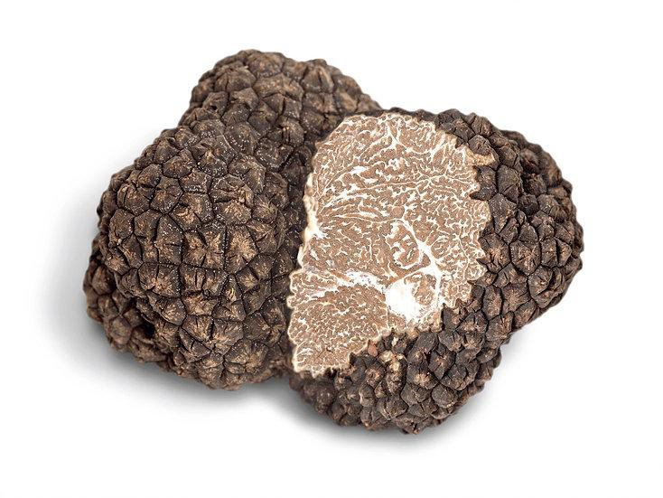
Tuber uncinatum
Goût : le fameux goût de noisette et de sous-bois, tout en douceur
Odeur : en parfait équilibre avec son goût
Gleba : de couleur beige à brun marron en pleine maturité
Couleur : assez variable, de dense et régulière parfois marbrée
Forme : arrondie ou irrégulière
Péridium : souvent à gros prismes
Histoire : la Bourguignonne s’invite à la table des rois jusque sous le règne de François 1er !
photo
Nom commun :
dite de Bourgogne, d’automne, de Bonvillars

Comestibilité : Excellent comestible
Habitat : les plus beaux spécimens se trouvent dans des zones au sol assez profond et riche en matière organique dans une ambiance ou la lumière et l’ombre se succèdent tout au long de la journée.
Maturité : du 15 septembre à fin mars
Elle mérite d’être mieux connue et mieux cuisinée sous nos latitudes. Elle va sans nul doute reconquérir ses lettres de noblesses et retrouver la tables des rois.
Anecdote:
17

12a. Recherche DGAV et GIVT

présentation sur le programme de recherche sur la sexualité des mycélium uncinatum

alain Salzmann

18

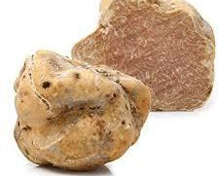
- Tuber magnatum pico
photo
Goût : d’ail, de soufre et de parmesan
Odeur : identique à son goût avec un puissance unique chez les tuber
Gleba : fine avec marbrure légère
Couleur : rose, blanche à jaune selon maturité
Forme : irrégulière à ronde
Péridium : lisse
Histoire : devient mondialement connue à partir de 1930 avec la création de Foire aux truffes d’Alba
Nom commun :
La Blanche, truffe d’Alba

Comestibilité : excellent comestible à déguster crue afin de conserver toute sa finesse
Habitat : de sol profond à sablonneux.
Maturité : d’octobre à fin janvier
Elle peut être confondue avec sa cousine la Borchii. Il faudra faire attention de ne pas vous faire vendre l’une à la place de l’autre, la Borchii étant vendue 10 fois moins cher normalement.
Anecdote : l’arôme de truffe blanche inonde le marché des huiles et vous trompe sur le goût authentique de celle-ci.
19

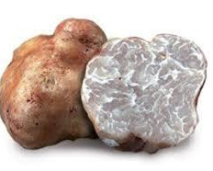
- Tuber Borchii, vittadini 1831
Goût : intense, alliacé
Odeur : alliacée et parfois d’acétylène
Gleba : veines bien marquées, ocre, rougeâtre à brun violacé ou gris noir
Couleur : très variable,d’ocre à brun rougeâtre
Forme : régulière ou irrégulière, de petite taille (1 à 7 cm).
Péridium : adhérent et lisse
Histoire : c’est la cousine de la truffe d’Alba
photo
Nom commun :
la borchii, la blanquette ou la biancietta, Albidum

Comestibilité : bon comestible. Les exemplaire trop mûrs sont à éviter. Consistance charnue.
Habitat : apprécie les terrain sableux et même un peu acides, elle est donc peu exigeante en matière de composition des sol. Son aire de répartition va de la Sicile à la Finlande. En Emilie elle est très présente sous divers milieux.
Maturité : décembre à fin avril.
La borchii peut être confondue avec maculatum, puberulum, oligospermum et même avec magnatum pico. Le péridium de borchii est lisse, celui de magnatum est légèrement granuleux.
Anecdote: C’est la truffe la plus courante dans les produits à base de truffes blanches. 20

- Gastronomie

Les truffes seront toujours meilleures consommées fraîches.
La cuisine des truffes alterne le simple et le sophistiqué, elle suscite la curiosité et l’imagination des chefs.

Consommation :
La truffe est parfaite crue, coupée en lamelles fines, à gouter avec des plats simples…
Evitez les températures de plus de 50 degrés qui tueront les arômes, sauf pour Mésentérique et Melanosporum qui supportent mieux la cuisson directe.

Préparation :
Il est toujours mieux de préparer une crème ou un beurre pour l’ajouter à vos préparations afin d’amener du goût à vos plats. C’est très économique et cela vous permettra de râper allégrement vos truffes dessus au moment de manger. Vous incorporez votre préparation lorsque le plat est cuit, au dernier moment, afin de garder tous les arômes des truffes fraîches.

Les arômes : Les huiles de truffes et autres préparations qui envahissent le marché et représentent le 90 % des produits dits à base de truffes, sont composés d’arômes naturels ou artificiels. Ces arômes ne contiennent pas de truffe, mais sont issus de molécules extraites d’autres produits naturels ou synthétisés. Ils peuvent être allergènes et mettent en péril votre palais, qui ne saura plus reconnaître le goût des vrais truffes.

21

Achat et qualité
L’achat se fait à la période de maturité de l’espèce, car il s’agit d’un produit frais périssable. On peut acheter des truffes chez des traiteurs ou des caveurs.

Il faut toutefois respecter quelques règles…

- Contrôler la période de production
- S’informer auprès de bonnes sources sur le cours du marché
- S’assurer que l’espèce est celle demandée
- Contrôler si le parfum est agréable de tous les côtés de la truffe
- Contrôler que le poids corresponde à son prix
- Contrôler le degré de maturité et sa fermeté
- Contrôler qu’il n’y ait pas de trous remplis de terre
- Contrôler que l’exemplaire ne soit pas reconstruit, après avoir été coupé ou abîmé

22

15a. Conservation
Conservation fraîche : La truffe se conserve une dizaine de jours suivant sa maturité. Emballée dans un linge (ou dans une feuille de papier absorbant à changer tous les jours) et mise dans un récipient contenant un fond de riz. A conserver dans le bas du congélateur, (2 à 3 degrés)
Astuce : mettez des oeufs avec, ils capturent leurs parfums.

Conservation à l’huile : se confectionne en laissant macérer les truffes 3 à 4 jours dans l’huile ou par contact. Ne jamais laisser les truffes plus de 4 jours dans l’huile sous peine de voir le mélange fermenter et vos récipients exploser…

Conservation dans l’alcool : présente peu d’intérêt

Congélation : permet de sauvegarder une bonne partie du parfum de la truffe à condition de la placer dans un récipient hermétique ou sous vide. Elle perdra sa structure et sera molle une fois décongelée.

Stérilisation : est à éviter car elle tue les parfums

23

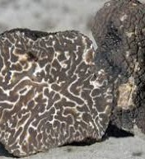
- Tuber brumale
Goût : intense, rappelant melanosporum en plus brut et rustique
Odeur : assez prononcée et proche de son goût
Gleba : veines peu denses, épaisses et espacées.
Couleur : gris brun à noir.
Forme : arrondie ou irrégulière, présente parfois des fossettes basales.
Péridium : noir, se décolle facilement par friction.
Histoire : Vittadini a dénommé et décrit la brumale en 1831. Du latin “brumalis”, hiver. Sa cousine, la musquée est plus forte en goût et parfum.
Nom commun :
la brumale

Comestibilité : très bonne malgré l’ombre de sa soeur la mélanosporum. Son goût est plus rustique que la mélano, mais assez distinct pour en faire une truffe qui aura ses propres recettes et lettres de noblesse.
Habitat : identique à celui de la mélanosporum mais supporte des milieux plus ombragés et plus riches en matière organique. La brumale affectionne les noisetiers et les tilleuls. C’est une concurrente féroce de la mélano.
Maturité : fin octobre à mars
Elle peut être confondue sa cousine, la musquée. Son aspect marbré peu différer assez fortement suivant la région de production, tout comme son goût.
Anecdote: la brumale est souvent mélangée avec la mélano sans que personne ne le remarque!
24

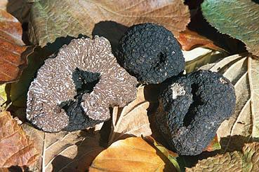
- Tuber mesentericum
photo
Nom commun :
mésentérique, de Lorraine, de la Meuse ou Bagnoli en Italie.

Histoire : a été décrite par Vittadini en 1831. Elle doit son nom en référence au veines rappelant les replis de l'intestin.
Forme : arrondie ou irrégulière, présente une fossette à sa base
Péridium : prismes moyens adhérents à la gléba.
Gleba : veines bien marquées formant un labyrinthe.
Couleur : brun foncé à chocolat
Goût : intense rappelant le phénol, le bitume ou l’iode.
Odeur : très puissante
Comestibilité : bon comestible. Son goût particulier ne laisse pas indifférent. Utilisée plutôt en épices ou condiment.
Habitat : elle se trouve presque partout en Europe. Peu exigeante au niveau calcicole. Elle aime les pentes et supporte l’humidité.
Maturité : de Juillet à mars
Peu connue jusqu’à présent du grand public, la mésentérique trouve de plus en plus d’amateur pour son goût si particulier. Des marchés se sont créés dans l’est de la France. A Bagnoli en Italie elle est reconnue depuis fort longtemps.
Anecdote: C’est la truffe qui apporte le meilleurs d’elle même par cuisson! ...à vos pâtés et terrines...
25

- Tourisme

À faire par Dominique Faesch

26

Offre touristiques

À faire par Dominique Faesch

27

Le marché aux truffes de
Bonvillars
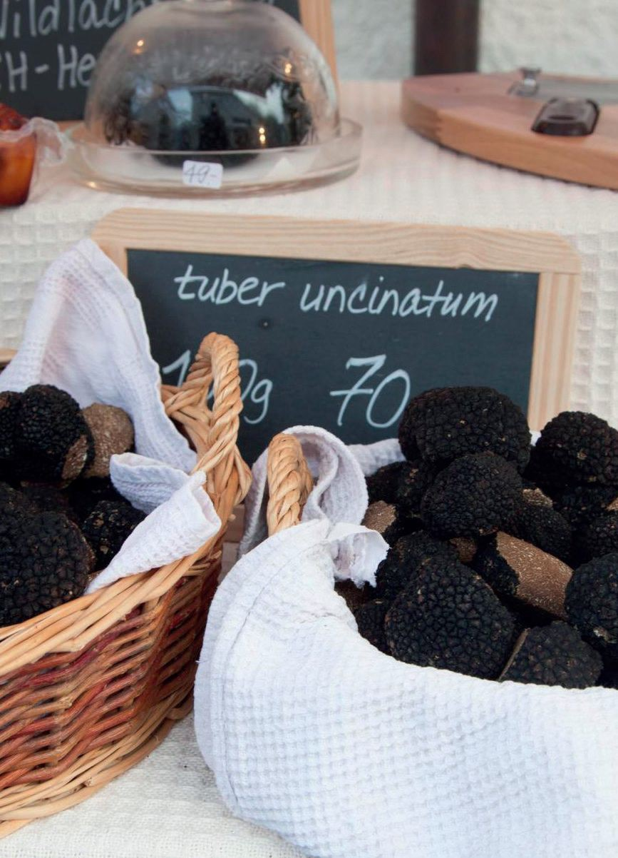
Depuis 2009, le marché de Bonvillars, le plus grand du pays, accueille chaque année des milliers de visiteurs le dernier samedi d’octobre pour célébrer la Tuber Uncinatum.
Les amateurs viennent de toute la Suisse et d’au-delà pour découvrir et déguster ces précieux tubercules. Ce dernier week-end d’octobre est égayé par des animations, des démonstrations de cavage avec les chiens, des dégustations gastronomiques et des conférences scientifiques données par des spécialistes renommés.
Plus d’une centaine de kilos de truffes y est vendue, et plus d’une dizaine de kilos directement consommés dans les différents stands de dégustation.
Les produits de la vigne et du terroir vaudois accompagnent les truffes lors de cette journée festive

28

APRTS
L’APRTS, L’Association Première Région Truffière de Suisse est née en 2012 grâce à l’initiative de passionnés.

En 2014, l’APRTS à créé le GIVT, Groupement d’Intérêt Vaudois pour la Trufficulture afin de développer les techniques de productions trufficole, ainsi que leur vulgarisation. Grâce à ce groupe, cette technique culturale est aujourd’hui bien présente dans notre région et une vingtaine de vergers truffiers ont été réalisés sur plus de 25 hectares, en collaboration avec la DGAV (Service de l’agriculture et de la viticulture du canton de Vaud).

En 2016 elle crée les Compagnons de la Truffe Vaudoise afin de financer son projet de Truffière Didactique. Elle oeuvre pour le développement économique et touristique de la truffe.
Elle collabore étroitement avec les autres associations truffières, touristiques, gastronomique, régionales et internationales.

Elle est membre de l’ASRT, Association Suisse-Romande de la Truffe et de la Fédération Suisse de la Truffe.

29

Compagnon et soutien
CLe soutien financier des Compagnons est essentiel à la pérennisation de la truffière didactique.
Les Compagnons participent aussi au travail d’entretien régulier que demande la Truffière dans sa crompagnon de la Truffe Vaudoise
oissance.
Ils se réunissent chaque année pour un grand repas autour de la truffe et intronisent les nouveaux membres.

Prenez racine ici !

Pour le prix symbolique de 1000 francs par arbre, joignez-vous à ce projet ambitieux et participez à notre initiative unique en Europe

Remerciements finaux à mettre, sponsors, pubs, etc… on attend vos propositions

30

